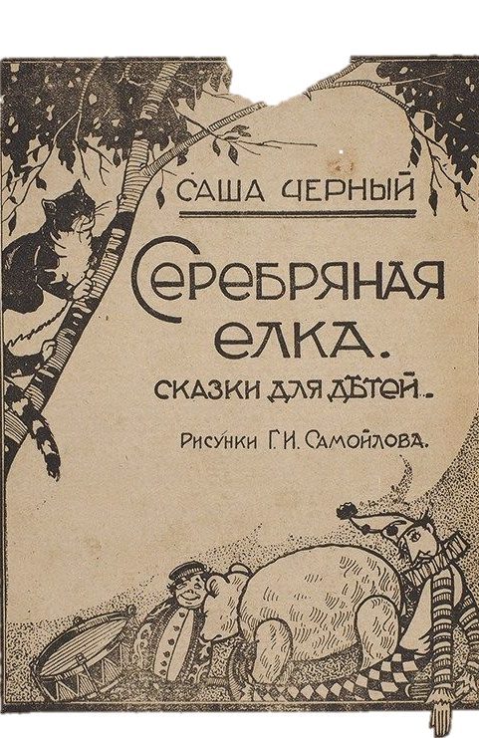
МБКПУ«Печенгскоемежпоселенческое
библиотечноеобъединение»
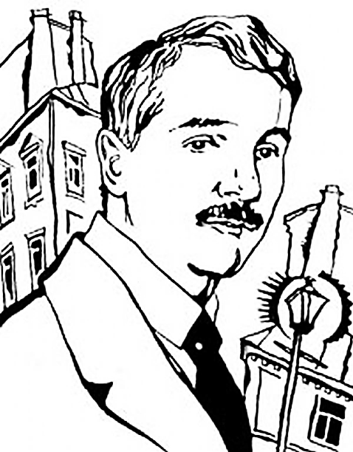

«Он зовется
«Саша Чёрный»…»

Рекомендательный список

Центральная детская
библиотека
пос. Никель
2020

«Читатели заучивали сатирические строки Саши Чёрного наизусть, а Маяковский цитировал их в общественном транспорте. Его язвительного языка боялись власти - изымали тиражи журналов и сборников, закрывали издания».
Валентина Ерошкина

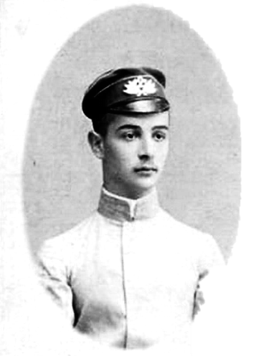
Саша Черный (настоящее имя Александр Михайлович Гликберг) родился 1 октября 1880 года в городе Одесса. В семье было 5 детей, двое из которых были Саши. Блондин и брюнет, «Белый» и «Черный». Так и появился псевдоним.
Мальчик стал гимназистом в возрасте десяти лет. Чтобы Саша смог поступить учиться вне «процентной нормы» для евреев, отец крестил его. Но учеба давалась Саше с трудом, его неоднократно отчисляли за неуспеваемость.
В 15 лет мальчик сбежал из дома, начал бродяжничать и вскоре оказался без средств к существованию. Отец и мать перестали отвечать на его просьбы о помощи. О судьбе Саши случайно узналжурналист и написал об этом статью, которая попала в руки крупного житомирского чиновника Константина Константиновича Роше. Роше был растроган этой печальной историей, и взял юношу к себе в дом. Так Саша попал в Житомир.
Саша Чёрный
в детстве

Но и здесь будущий поэт гимназию не закончил, на этот раз - из-за конфликта с директором. Сашу призвали на воинскую службу, где он отслужил два года.
В 1901-1902 годах Александр жил в местечке Новоселицы (на границе с Австро-Венгрией), где работал в местной таможне.
Вернувшись в Житомир, он начал работать в газете «Волынский вестник». Здесь 1 июня 1904 года был напечатан его «Дневник резонёра», подписанный «Сам по себе». Однако газета быстро закрылась и в 1905 году молодой человек,уже увлекшийся литературой, переехал в Санкт-Петербург. Здесь Сашу приютили родные
Саша Чёрный
1900 год

Константина Роше.

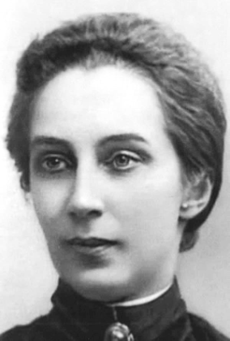
Александр служил чиновником на Варшавской железной дороге. Его начальницей была Мария Ивановна Васильева. Несмотря на то, что она была старше Саши на несколько лет, они сблизились и вскоре поженились. Александр Гликберг оставил работу в конторе и целиком отдался литературному творчеству. Так он стал Сашей Черным.
Первое же его стихотворение «Чепуха», опубликованное под никому не известным псевдонимом, привело к закрытию журнала “Зритель”, в котором оно было опубликовано, и распространилось в списках по всей стране. Стихи Саши Черного – и саркастические, и нежные, приобрели всероссийскую популярность. Корней Чуковский писал: «…получив свежий номер журнала, читатель, прежде всего, искал в нем стихи Саши Чёрного».
Мария Ивановна Васильева

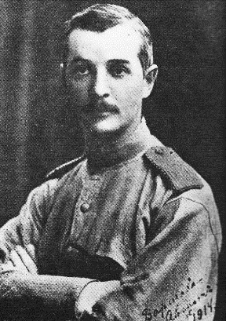
В 1906 году вышел в свет сборник стихов «Разные мотивы», который вскоре был запрещен цензурой из-за политической сатиры. В 1906 году Саша Чёрный уезжает в Германию, слушать курс лекций в Гейдельбергском университете.
Вернувшись в Петербург, в течение трех лет (1908-11) писатель сотрудничает с “Сатириконом” (журнал сатиры и юмора), становится ведущим автором, приобретает всероссийскую известность. “Получив свежий номер журнала, читатель прежде всего искал в нем стихов Саши Чёрного. Не было такой курсистки, такого студента, врача, адвоката… которые не знали бы их наизусть” (К. Чуковский).
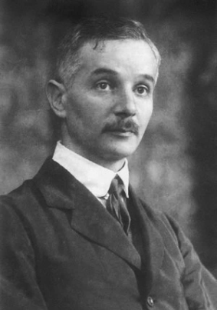
В этот период он обратился к новому жанру- стихам для детей, которые появлялись в разных изданиях.
Саша Черный
1914 год

Тогда же Чёрный всё чаще пробует свои силы в прозе, пишет рассказы для детей и взрослых.
В 1914 году Александр ушел на фронт, служил в 5-й армии рядовым при полевом лазарете и работал как прозаик. Однако, не выдержав ужасов войны, впал в депрессию и был помещен в госпиталь.После Октябрьской революции осенью 1918 года Александ
Саша Черный
в первые годы эмиграции.
Германия

уехал в Прибалтику, а в 1920 году – в Германию.
В Берлине поэт провел около трех плодотворных лет. Он не только публиковался в изданиях немецкой столицы, но и сотрудничал с газетой «Свободные мысли» и журналом для детей «Зеленая палочка» в Париже, газетой «Сегодня» в Риге и пражской «Воля России». В 1922 году Саша Чёрный готовил к печати сборники произведений русских писателей для детей: двухтомный «Радуга» и альманах «Цветень», переводил немецкие сказки.
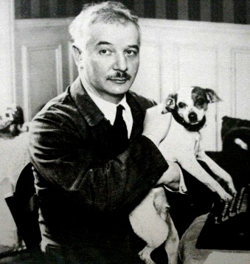
Некоторое время поэт жил в Италии, потом в Париже. На юге Франции провел он и последние годы жизни. Ездил по Франции и Бельгии, выступал со стихами перед русскими слушателями, выпускал книги.
Значительную часть парижских произведений Саша Чёрный написал для юных читателей. Он вел рубрику «Страничка для детей» в журнале «Иллюстрированная Россия», печатался в рубрике «Детский остров» в газете «Последние новости», опубликовал сборник «Несерьезные рассказы» и поэтические зарисовки «Дневник фокса Микки», написанные от лица фокстерьера.
Саша Черный
с фокс-терьером Микки

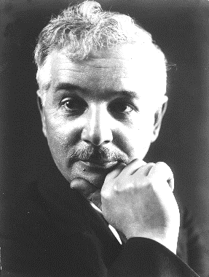
Для взрослых читателей Чёрный публиковал юмористические и лирические стихи, критические статьи и рецензии. Он тщетно пытался избавиться от псевдонима, который ему не нравился, — подписывал свои произведения «А. Чёрный». Однако для окружающих он так и остался Сашей.
Чёрный часто участвовал в благотворительных вечерах в помощь инвалидам Первой мировой. Он также поддерживал молодых русских писателей: привозил сборники соотечественников, выступал на литературных вечерах, помогал выпускать альманахи.
Смерть Саши Черного была внезапной и неожиданной: рискуя жизнью, он помогал соседям тушить пожар, а потом, уже дома, у него произошел сердечный приступ. Умер Саша Черный во Франции в местечке Лаванду 5 июля 1932 года. Ему было всего 52 года.
Саша Черный оставил после себя большое наследство книг и стихотворений. Его работы изучают в школе, и в высших учебных заведениях. Его цитатами пользуются люди, вне зависимости от возраста и положения в обществе, это свидетельство популярности и умении автора затронуть человека за живое.
Советуем прочитать:

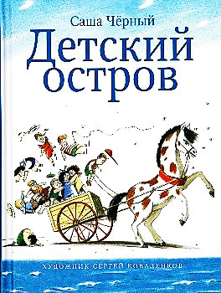
Чёрный, С. Детский остров : [для младшего и среднего школьного возраста] / Саша Чёрный ; худож. Сергей Коваленков. - Москва : РИПОЛ классик, 2013. - 78,[1] с. :цв.ил. - (Шедевры книжной иллюстрации "mini").
Поэтический сборник «Детский остров» - известен как первый стихотворный сборник Саши Черного, вышедший не на родине, а за рубежом, в эмиграции. В него включены самые известные стихотворения писателя, сказка "Белка-мореплавательница" и азбука Саши Черного, рекомендованные для чтения в начальной школе.

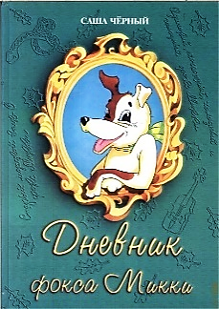
Чёрный, С. Дневник фоксаМикки :[повесть и стихи :для среднего школьного возраста] / Саша Черный. - Обнинск : Титул, 1992. - 79 с. : ил.
Оказывается, что собаки могут не только лаять и кусаться. Некоторые умеют читать, и даже пишут стихи. Не верите? Перед вами - самый настоящий собачий дневник пса Микки, обладающего великолепным чувством юмора. В ироничной манере он рассказывает о своей полной событий собачьей жизни, о маленькой хозяйке Зине, обо всём, что его окружает. Дети обязательно полюбят этого необыкновенного рассказчика.
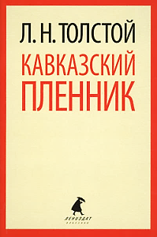
Чёрный, С. Кавказский пленник :[повести и рассказы] / Саша Черный. - Санкт-Петербург :Лениздат : Команда А, 2014. - 318,[1] с. - (Лениздат-классика)
Добрая и поучительная история о том, как дети решили переиграть грустную историю о пленных офицерах на свой лад.
Валя и Катя только что прочли рассказ Л. Н. Толстого «Кавказский пленник», и это произведение очень взволновало их. Подумав, Катя сказала, что Жилин, наверное, обязательно вернулся и проучил татар. Вале понравилась эта идея, и девочки принялись мечтать - они хотели, чтобы Жилин в итоге отпустил татар, дал Дине медаль за отвагу, а после бы женился на ней. Они отправились в сад, и решили сыграть в «Кавказского пленника» на свой лад… Благодаря этой игре, в которую девочки вовлекли своего друга и пса, они смогли по-новому взглянуть на прочитанную историю.

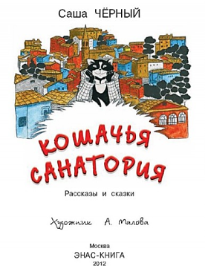
Чёрный, С. Кошачья санатория : [рассказы : для младшего школьного возраста] / Саша Черный ; худож. А. Малова. - Москва : ЭНАС, 2009. - 77, [2] с. : ил. - (Любимые книги детства).
Кот Бэппо – живет в Риме. За свою кошачью жизнь он поменял трёх хозяев и очутился на форуме (площади) Траяна, куда итальянцы свозят бездомных котов. Люди в шутку назвали его "санаторией для кошек". Обитатели форума радуются жизни в компании себе подобных, но Бэппо не нравится их скучная жизнь. Свободолюбивый кот мечтает вырваться на волю...
Героям этой истории присущи человеческие черты. Читая о котах, мы понимаем, что Саша Черный с тонкой и грустной иронией писал о людях.
Яркие иллюстрации Николая Панина погружают читателей в атмосферу Италии начала ХХ века.Повесть без сомнения будет интересна не только детям, но и их родителям.
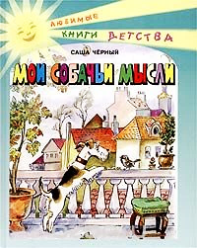
Чёрный, С. Мои собачьи мысли : [повесть и стихи : для среднего школьного возраста] / Саша Черный ; худож. А. Елисеев. - Москва :Глобулус, 2003. - 141,[1] с. - (Любимые книги детства).
В книгу включены повесть "Дневник Форса Микки" и наиболее известные детские стихи Саши Черного.

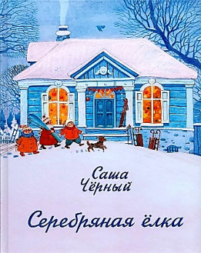
Чёрный, С. Серебряная ёлка : [сборник : для чтения взрослыми детям : 0+] / Саша Чёрный ; худож. Елена Зарубина. - Москва :Нигма, 2017. - 51,[4] с. : цв. ил.
В этот замечательный сборник вошли чудесные, завораживающие зимние стихи Саши Чёрного, а также три новогодних сказки: "Серебряная ёлка", "Белая медведица" и "Леший на ёлке". Книга воссоздает прекрасную новогодне-рождественскую атмосферу веселья, озорства и доброты. На страницах книги оживают дорогие сердцу друзья-игрушки, слышится смех ребят, катающихся на санках с горки.Это настроение поддерживают иллюстрации Елены Зарубиной - снежная баба, росчерки от коньков на льду, тепло рождественских свечей… Стоит лишь открыть книгу, и праздник придёт в любое время года.
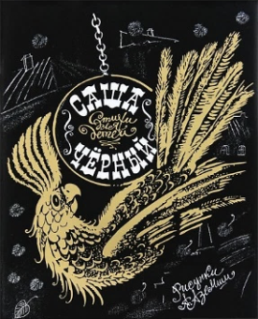
Чёрный, С. Стихи для детей : [для младшего школьного возраста] / Саша Чёрный ; [сост. и послесл.: К. И. Чуковский] ; рис. А. Аземши. - Москва :Астрель, 2012. - 106,[5] с. : цв.ил.
Очень мелодичные задорные стихи, часто ироничные, но написанные они с пониманием детских проблем, от которых взрослые часто отмахиваются, считая их несущественными. Любовь к детям, внимание к их речи – вот что подкупает. Благодаря музыкальности стихов, игры звуков книга подходит детям с самого маленького возраста.
Иллюстрации Александра Аземши добрые, по-детски "хулиганистые" и милые, придают книжке особую атмосферу.

Приятного Вам чтения!

При подготовке памятки были
использованы материалы:

- Писатели нашего детства. 100 имен : [авт.-сост. Н.О. Воронова и др.] : биографический словарь : [в 3 ч.]. Ч. 3.- Москва :Либерея, 1999. - 512 с.

- Хармс Даниил Иванович. Саша Черный :[Изоматериал]. - Москва, 2015. – 32 с., [8] отл. л. цв. ил. -(Профессиональная библиотека школьного библиотекаря. Выставка в школьной библиотеке ; сер. 2 ;вып. 6).

- https://www.culture.ru/persons/9594/sasha-chyornyi

- https://litfest.ru/biografii/sasha-chernyy.html

- https://www.syl.ru/article/427076/aleksandr-chernyiy-biografiya-nastoyaschee-imya-lichnaya-jizn-i-semya-tvorchestvo

Рекомендательный список подготовила
Шмелёва С. А., гл. библиограф ЦДБ.
Ответственный за выпуск: Петрова О. С. зам. директора
МБКПУ «Печенгское МБО» по работе с детьми.

